

**PROYECTO 32**

**LÁMPARA CON LEDS RGB DE 120 VCA**

En el siguiente proyecto realizaremos una lámpara RGB alimentada por 120 Vca. El encendido de los LED´s será controlado por 3 botones, donde se obtendrán los colores básicos; rojo, verde y azul y por una combinación de botones lograremos los colores magenta, amarillo, cian y blanco.

A través de un cálculo conseguiremos el valor de la resistencia para que soporte el voltaje de corriente alterna y rectificaremos la corriente con un diodo.

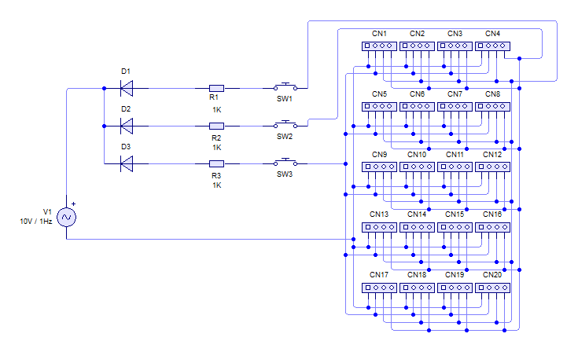

***Ilustración 1. Circuito de lámpara con LED´s RBG.***

***Nota: Te sugerimos primero armar los circuitos en una protoboard, para después pasarlos al circuito impreso***.

El circuito impreso se dividirá en dos etapas, esto para el mejor acomodo de los LED´s. En la primera etapa utilizaremos el siguiente material:

|  |  |
| --- | --- |
| **Cantidad** | **Materiales** |
| 3 | Diodo rectificador de 1 Amper, 1000 V, de propósito general. *Modelo: 1N4007* |
| 2 | Resistencia de alambre, de 5 Watts, al 10% de tolerancia, de 3.3 kOhms. *Modelo: R3K3 5W*<http://www.steren.com.mx/catalogo/prod.asp?p=3042>R3K3 5W . |
| 1 | Resistencia de alambre, de 5 Watts, al 10% de tolerancia, de 4.7 kOhms. *Modelo: R4K7 5W*<http://www.steren.com.mx/catalogo/prod.asp?p=3042>R3K3 5W . |
| 3 | Terminal chica con 2 tornillos, para circuito impreso. *Modelo: TRT-02.* |
| 3 | Switch de push, de boton cuadrado, normalmente cerrado**. *Modelo: AU-106*** |
| 1 | [Gabinete de plástico con tapa, de 13,5 x 7,5 x 4,9 cm.](http://www.steren.com.mx/catalogo/prod.asp?f=&sf=111&c=1605&p=1897) ***Modelo: GP-11*** |
| 1 | [Interlock tomacorriente para extensión, de 1,5 m calibre 18 AWG](http://www.steren.com.mx/catalogo/prod.asp?f=&sf=67&c=669&p=2164)  ***Modelo: LINEA18*** |

Para el circuito impreso de la segunda etapa ocuparemos el siguiente material:

|  |  |
| --- | --- |
| **Cantidad** | **Materiales** |
| 20 | LED de colores RGB (rojo, verde, azul). ***Modelo: 5/RGB*** |
| 3 | Terminal chica con 2 tornillos, para circuito impreso. ***Modelo: TRT-02*** |
| Para los dos circuitos impresos necesitamos: | |
| **Cantidad** | **Materiales** |
| 3 | Placa fenólica una cara, de 5 x 5 cm. ***Modelo: PC-5X5*** |
| 1 | Hojas de transferencia. ***Modelo: PNP-010*** |
| 1 | Cloruro férrico. ***Modelo: MC025*** |

***Funcionamiento***

El LED tipo RGB (red-green-blue) cuenta con 1 ánodo y tres cátodos. En el diseño de este proyecto la conexión de los LED´s debe ser en paralelo.

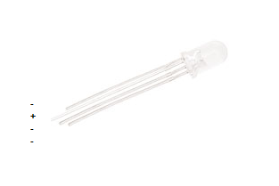

***Ilustración 2. LED RBG.***

El ánodo común se envía a 120 VCA, el cátodo del LED verde se conecta a una terminal del botón, la otra se manda a una resistencia de 3.3 Kohms, el otro extremo se envía al ánodo del diodo rectificador y el cátodo de este, se une a 120 VCA. Esta conexión se repite para el azul y la única variación es que la resistencia debe ser de 4.7 Kohms para el LED rojo.

**Para el LED color rojo:**

**Utilizaremos una resistencia de alambre de 4.7 kOhm a 5 watts.**

**Para el color verde**

**Ocuparemos una resistencia de alambre de 3.3 kOhm a 5 watts.**

**Y para el color azul**

**Una resistencia de alambre 3.3 kOhm a 5 watts.**

Este circuito se puede emplear para una lámpara, en donde al presionar el botón 1 encenderá el color rojo, con el botón 2 el azul y con el botón 3 el verde; así mismo al accionar el botón 1 y 2 lograremos el color magenta, al apretar el 2 y 3 el color cian, al presionar el 1 y 3 el amarillo y por último al presionar los tres obtendremos el color blanco.

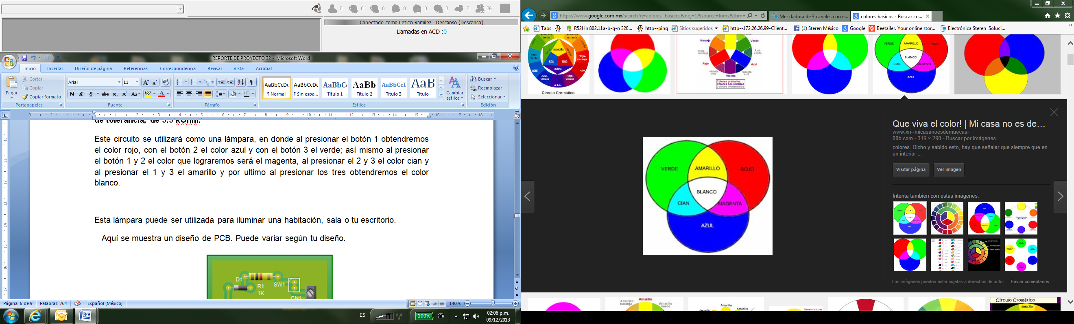

***Ilustración 3.Combinación de los colores en la lámpara. .***

Esta lámpara puede ser utilizada para iluminar una habitación, la sala o tu escritorio.

La ventaja en este proyecto es que no tendremos que utilizar un convertidor de voltaje de AC a DC para alimentar el circuito, debido a que lo lograremos utilizando energía de toma de corriente de nuestros hogares (AC).

Aquí se muestra un diseño de PCB. Puede variar según tu diseño.

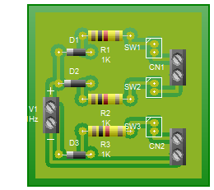

***Ilustración 4. Circuito PCB sugerido de la Etapa 1.***

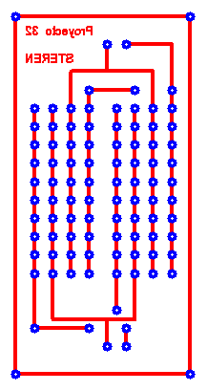

***Ilustración 5. Circuito PCB sugerido de la Etapa 2.***

Aquí se muestra un diseño de impreso. Puede variar según tu diseño.

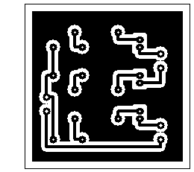

***Ilustración 6. Circuito impreso sugerido de la Etapa 1***

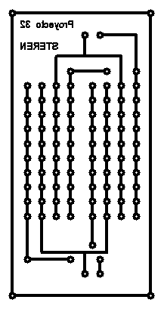

***Ilustración 7. Circuito PCB sugerido de la Etapa 2***

Conexión de forma física de los circuitos.

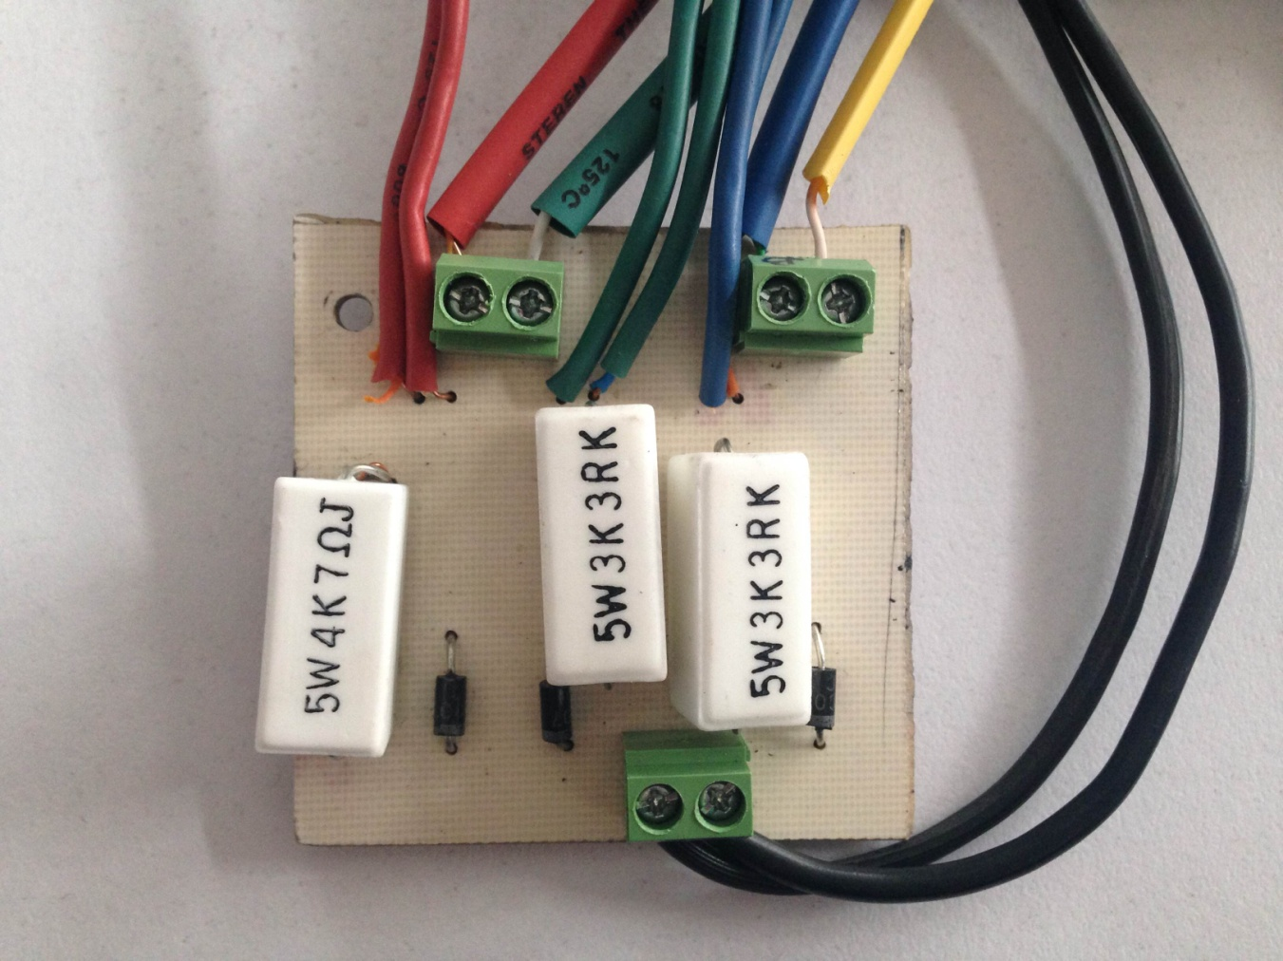

***Ilustración 8. Conexión de forma física de la Etapa 1***

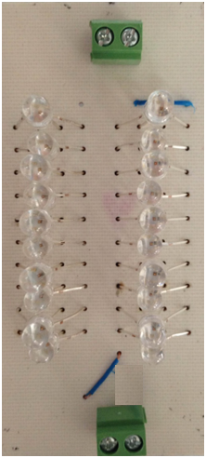

***Ilustración 9. Conexión de forma física de la Etapa 2***